**РЕГЛАМЕНТ**

# Любительские соревнования по зимнему спринту

# «ЗИМНИЙ ВИХРЬ»

**спортивные дисциплины**

**(классы участников):**

**Передний привод  
 Классика Свободный**

**Классика СТД**

**Тюнинг**

**Спорт**

**Свободный**

**Абсолют**

Свердловская область город Краснотурьинск

2024 год

**1. ОБЩИЕ ПОЛОЖЕНИЯ**

1.1.Задачами проведения соревнований являются: популяризация автомобильного спорта, повышение спортивных и технических навыков, водительского мастерства, удовлетворение зрительского интереса к автомобильным дисциплинам технических видов спорта, пропаганда здорового образа жизни и безопасного вождения автомобиля.

1.2. Любительские соревнования "Новый поворот" является двухэтапным соревнованием по автомобильным гонкам по системе «Спринт».

1.3. Даты проведения этапов: 27.01.2024г, 24.02.2024 года.

# 2. ПРОГРАММА СОРЕВНОВАНИЙ

|  |  |
| --- | --- |
| **1 января 2024 года** – начало подачи предварительных заявок | |
| **26.01.2024 и 23.02.2024 (соответственно этапу)** – окончание подачи предварительных заявок | |
| **27.01.2024, 24.02.2024 –** день соревнований | |
| 08:00 – 11:00 | Административная проверка, медицинский контроль,  техническая инспекция. |
| 08:30 – 11:00 | Свободные тренировки, ознакомление с трассой |
| 11:00 – 11:50 | Брифинг – собрание спортсменов-участников |
| 11:50 – 12:15 | Открытие соревнований, построение участников. |
| 12:20 – 18:30 | Хронометрируемые заезды |
| 18:30 – 20:00 | Награждение победителей, закрытие соревнований |

**Примечание:** организатор вправе изменять порядок расписания соревнований в зависимости от количества заявленных участников. Все изменения оформляются бюллетенями и доводятся до участников на брифинге.

**3. ОРГАНИЗАТОР. ОФИЦИАЛЬНЫЕ ЛИЦА**

3.1. Организаторы соревнований

Хаустов Роман – 89089061843

Лемешко Антон - 89506387099

3.2. Официальные лица соревнований:

|  |  |  |  |  |
| --- | --- | --- | --- | --- |
| Должность | Фамилия, имя | Город | Номер телефона | Судейская  категория |
| Главный судья, (руководитель гонки) | Ковальская Татьяна | Екатеринбург | 89128145097 | СС1К |
| Главный Секретарь | Молчанова Ольга | Екатеринбург | 89630333908 | СС3К |
| Судья (маршал) старта | Громов Сергей | Екатеринбург | 89086375494 | СС3К |

|  |  |  |  |  |
| --- | --- | --- | --- | --- |
| 1 | Директор соревнования | Хаустов Роман Игоревич | Краснотурьинск | 89089061843 |
|  |  |  |  |  |

**4.ЗАЯВИТЕЛИ**

4.1. Заявителями соревнований в личном зачёте являются физические или юридические лица заявившие участие путем подачи заявочной формы на электронную почту организатора и прошедшие административную проверку, технический и медицинский контроль.

4.2. Каждый Заявители и его Водители обязаны знать нормативные документы настоящего Соревнования.

1. **АВТОМОБИЛИ. КЛАССЫ АВТОМОБИЛЕЙ (СПОРТИВНЫЕ ДИСЦИПЛИНЫ)**

5.1. Заявитель самостоятельно определяет класс/классы, которым соответствует автомобиль, который он заявляет в соответствии с настоящим Регламентом, и несёт ответственность за соответствие своего автомобиля заявленному классу / классам (в соответствии с п. 5.9.). Старший технический контролер соревнования проводит проверку соответствия автомобиля Заявителя заявленному классу.

5.2. Окончательное решение об определении автомобиля Заявителя в класс принимается Старшим технический контролером соревнования и руководителем гонки.

5.3. При определении автомобиля Заявителя в класс решающее значение имеет общий уровень подготовки автомобиля. При этом требования, описанные ниже и доработки автомобиля, оцениваются комплексно по их влиянию на технические характеристики автомобиля.

**5.4.КЛАССЫ АВТОМОБИЛЕЙ:**

К участию в соревнованиях допускаются автомобили классификации: Передний привод, Тюнинг, Классика свободный, Классика, Спорт, Свободный, Юниоры.

**5.4.1.** **«ПЕРЕДНИЙ ПРИВОД»**

Автомобили отечественного и иностранного производства, зарегистрированные в ГИБДД в установленном порядке:

**-С приводом на переднюю ось;**

-соответствующие установленному коэффициенту удельной мощности, рассчитывающемуся из соотношения снаряжённой массы автомобиля по заводским каталогам к мощности двигателя (кг / л.с.): ¬ оборудованные МКПП: не ниже 10,0 включительно* ¬ оборудованные АКПП: не ниже 8,0 включительно. К МКПП дополнительно относятся роботизированные КПП с автоматическим типом включения механизма сцепления и автоматические КПП новых поколений с 6 и 7 ступенчатым переключением передач.

- гражданская резина и шипы (п. 5.5.1.) *

**Допустимые изменения в заводской конструкции**/**комплектации автомобиля:**

* салон автомобиля (тюнинг интерьера, замена сидений на имеющие регулировку наклона спинки в том числе «полуковш», допускается применение специальных спортивных ремней).
* системы тормозов (тормозные диски, вакуумный усилитель, тормозной цилиндр, задние дисковые тормоза),
* тюнинг и рестайлинг внешних элементов кузовных деталей (аэродинамические обвесы, спойлер, оптика и т.п.).
* Замена руля на спортивный
* фильтр пониженного сопротивления воздуха
* верхняя распорка передних опорных чашек подвески, установленные инструментально, на болтовых соединениях;
* дополнительная опора двигателя (в случае если она установлена отдельно и не является неотъемлемой частью нестандартной передней балки, либо не имеет креплений к верхней распорке передних опорных чашек подвески);
* усилитель рулевой рейки;
* независимая подвеска допускается, в случае если предусмотрена заводом - изготовителем для данной модели автомобиля);
* замена кронштейнов крепления растяжки («черепашки») на стальные заводского исполнения

**В данном классе не допускаются:**

* автомобили, оборудованные блокировкой дифференциала;
* автомобили с изменениями от стандартной конструкции / комплектации завода изготовителя, изменениями в конструкции кузова, ДВС, КПП, системы впуска / выпуска,
* c каркасом безопасности;
* демонтаж основных элементов и обшивки салона, замена кузовных элементов и стекол на элементы, изготовленные из иных материалов (пластик, карбон и т.д.).
* автомобили, оборудованные системами, повышающими мощность и крутящий момент двигателя, такими как: турбина, 4-х дроссельный впуск, чарджер, компрессор, а также роторно-поршневыми двигателями.
* доработка подушек двс, путем изменения их длинны
* участие **автомобилей не с заводским двигателем**
* **установка полиуретана в подвеску** и опоры двигателя
* **доработка** кронштейновкрепления растяжки («черепашки»)
* установка дополнительного груза
* замена стандартной системы зажигания, замена катушек зажигания и блоков управления ДВС
* глушитель, резонатор увеличенного диаметра (выпускной коллектор специальной формы - «паук» НЕ допускается)
* не допускается усиление элементов кузова (лонжероны, чашки и т.д.) по сварным швам завода-изготовителя (при этом не считается усилением – ремонт и восстановления кузова автомобиля, если его результатом не являлось какое-либо существенное усиление кузова автомобиля);
* применение спортивных узлов подвески, соединенных между собой шарнирными соединениями (ШС), применение независимой подвески;
* применение вварных растяжек и усилителей кузова;
* запрещается замена сидений на специальные спортивные сиденья, **не имеющие регулировки наклона спинки - «ковши»;**
* применение узлов подвески принципиально отличающихся от оригинальных либо изменение точек крепления узлов подвески к кузову **запрещено.**
  + 1. **«ТЮНИНГ»**

Автомобили отечественного и иностранного производства, зарегистрированные в ГИБДД в установленном порядке:

**-с приводом на одну ось;**

-соответствующие коэффициенту удельной мощности не ниже 6,0 включительно для автомобилей, оборудованных МКПП (для автомобилей, оборудованных АКПП коэффициент не устанавливается) *   
К МКПП дополнительно относятся роботизированные КПП с автоматическим типом включения механизма сцепления и автоматические КПП новых поколений с 6 и 7 ступенчатым переключением передач.

-допускаются автомобили с изменениями стандартной комплектации и конструкции завода изготовителя **кроме нижеперечисленных.**

**В данном классе НЕ допускаются автомобили оборудованные:**

* каркасом безопасности;
* роторно-поршневым двигателем с установленной турбиной;
* специальной спортивной КПП: секвентальной либо кулачковой;
* не допускается усиление элементов кузова (лонжероны, чашки и т.д.) по сварным швам завода-изготовителя (при этом не считается усилением – ремонт и восстановления кузова автомобиля, если его результатом не являлось какое-либо существенное усиление кузова автомобиля);
* применение спортивных узлов подвески, соединенных между собой шарнирными соединениями (ШС), применение независимой подвески (независимая подвеска допускается, в случае, если предусмотрена заводом изготовителем для данной модели автомобиля);
* применение вварных растяжек и усилителей кузова;
* замена кузовных элементов и стекол (кроме капота и передних крыльев) на элементы, изготовленные из иных материалов (пластик, карбон и т.д.).

**5.4.3. «КЛАССИКА СВОБОДНЫЙ»**

Автомобили отечественного и иностранного производства

**-С приводом на заднюю ось;**

* без каких-либо ограничений;
* гражданская резина и шипы (п. 5.5.1.).
* разрешается установка дополнительного груза путем крепления к кузову автомобиля (в багажный отсек), болтами М12, гайкой в салон через широкую шайбу
* Запрещается установка дополнительного груза другими способами

**5.4.4. «КЛАССИКА»**

Автомобили отечественного и иностранного производства   
**-С приводом на заднюю ось;**  
Автомобили отечественного и иностранного производства, зарегистрированные в ГИБДД в установленном порядке:

- соответствующие установленному коэффициенту удельной мощности, рассчитывающемуся из соотношения снаряжённой массы автомобиля по заводским каталогам к мощности двигателя (кг / л.с.): ¬ оборудованные МКПП: не ниже 12,0 включительно* ¬ оборудованные АКПП: не ниже 10,0 включительно, для автомобилей марки **ГАЗ** - оборудованные МКПП: не ниже 11,0 включительно* ¬ оборудованные АКПП: не ниже 10,0 включительно . К МКПП дополнительно относятся роботизированные КПП с автоматическим типом включения механизма сцепления и автоматические КПП новых поколений с 6 и 7 ступенчатым переключением передач.

- гражданская резина и шипы (п. 5.5.1.) *

**Допустимые изменения в заводской конструкции**/**комплектации автомобиля:**

* салон автомобиля (тюнинг интерьера, замена сидений на имеющие регулировку наклона спинки в том числе «полуковш», допускается применение специальных спортивных ремней).
* системы тормозов (тормозные диски, вакуумный усилитель, тормозной цилиндр, задние дисковые тормоза),
* тюнинг и рестайлинг внешних элементов кузовных деталей (аэродинамические обвесы, спойлер, оптика и т.п.).
* фильтр пониженного сопротивления воздуха
* верхняя распорка передних опорных чашек подвески, установленные инструментально, на болтовых соединениях;
* дополнительная опора двигателя (в случае если она установлена отдельно и не является неотъемлемой частью нестандартной передней балки, либо не имеет креплений к верхней распорке передних опорных чашек подвески);
* усилитель рулевой рейки;
* независимая подвеска допускается, в случае если предусмотрена заводом - изготовителем для данной модели автомобиля;
* замена кронштейнов крепления растяжки («черепашки») на стальные заводского исполнения
* замена контактной системы зажигания на электронную;
* допускается замена карбюратора на инжектор, в случае если был предусмотрен заводом–изготовителем для данной модели автомобиля

**В данном классе не допускаются:**

* автомобили, оборудованные блокировкой дифференциала;
* автомобили с изменениями от стандартной конструкции / комплектации завода изготовителя, изменениями в конструкции кузова, ДВС, КПП, системы впуска / выпуска,
* c каркасом безопасности;
* демонтаж основных элементов и обшивки салона, замена кузовных элементов и стекол на элементы, изготовленные из иных материалов (пластик, карбон и т.д.).
* автомобили, оборудованные системами, повышающими мощность и крутящий момент двигателя, такими как: турбина, 4-х дроссельный впуск, чарджер, компрессор, а также роторно-поршневыми двигателями.
* доработка подушек двс, путем изменения их длинны
* участие **автомобилей не с заводским двигателем**
* **установка полиуретана в подвеску** и опоры двигателя
* **доработка** кронштейновкрепления растяжки («черепашки»)
* установка дополнительного груза
* замена блоков управления ДВС
* глушитель, резонатор увеличенного диаметра (выпускной коллектор специальной формы - «паук» НЕ допускается)
* не допускается усиление элементов кузова (лонжероны, чашки и т.д.) по сварным швам завода-изготовителя (при этом не считается усилением – ремонт и восстановления кузова автомобиля, если его результатом не являлось какое-либо существенное усиление кузова автомобиля);
* применение спортивных узлов подвески, соединенных между собой шарнирными соединениями (ШС), применение независимой подвески;
* применение вварных растяжек и усилителей кузова;
* запрещается замена сидений на специальные спортивные сиденья, **не имеющие регулировки наклона спинки - «ковши»;**
* применение узлов подвески принципиально отличающихся от оригинальных либо изменение точек крепления узлов подвески к кузову **запрещено.**

**5.4.5. «СВОБОДНЫЙ»**

Автомобили отечественного и иностранного производства   
**- с любым приводом;**

- без каких-либо ограничений;

- гражданская резина и шипы (п. 5.5.1.)

**5.4.6. «СПОРТ»**

Автомобили отечественного и иностранного производства:

**- с приводом на 1 ось;**

- без каких-либо ограничений;  
-спортивная шина КиТТ 2.2

**5.4.7 «АБСОЛЮТ»**

- Автомобили без каких либо ограничений.

- Резина и шипы КиТТ п2.3

**5.5. ПРИМЕНЯЕМЫЕ ШИПЫ И ШИНЫ**

5.5.1. Разрешается использование шин, сертифицированных для дорог общего пользования (на боковине должно быть нанесено фабричным способом клеймо в виде буквы "Е" с индексом в круге или знак РСТ). Допускается шина michelin x-ice north. Допуск шин, сертифицированных для США, Канады и Японии находится в компетенции Старшего тех.контролера этапа.

5.5.2. Шипы должны соответствовать п. 2.1. Приложения 2 КиТТ Может применяться зимняя нешипуемая шина («липучка»).

5.5.3. Решения Старшего технического контролера этапа об определении автомобилей Участника в классы окончательно. Протесты и заявления на данные решения не принимаются

5.5.4. Заявитель соревнования несёт ответственность за соответствие заявленного им автомобиля заявленному классу/классам, и любые обманные действия могут характеризоваться как неспортивное поведение, и рассматриваются Официальными лицами соревнования, которая вправе применить любое возможное наказание вплоть до исключения Заявителя из соревнований (в соответствии с п.11.5. – 11.6. настоящего Регламента).

5.5.5. При возникновении спорного вопроса об определении автомобиля Заявителя в тот или иной класс, при котором Старший технический контролер и/или Главный судья (Руководитель гонки) этапа считает возможным участие этого автомобиля в запрашиваемом Заявителем классе (не смотря на несущественное несоответствие с требованиями Регламента), Старший технический контролер и/или Главный судья (Руководитель гонки) этапа могут предложить Заявителю собрать подписи всех других Заявителей запрашиваемого класса, подтверждающие их согласие на допуск спорного автомобиля в этот класс. Данная инициатива может исходить только от Старшего технического контролера и/или Главного судьи (Руководитель гонки). Заявитель не вправе просить или требовать этой процедуры от Официальных лиц. Такой Заявитель должен дождаться срока окончания приёма заявок, самостоятельно найти и пригласить каждого Заявителя запрашиваемого класса к своему автомобилю, и, в присутствии Старшего технического контролера этапа, дать возможность другим Заявителям произвести осмотр своего автомобиля и собрать подписи. Спорный автомобиль допускается для участия в запрашиваемом классе, в случае сбора 100% подписей других Заявителей класса, где они указали свои данные (ФИО и стартовый №). В случае допуска спорного автомобиля в запрашиваемый класс, протесты на несоответствие этого автомобиля данному классу не принимаются от Заявителей того же класса (которые ранее подтвердили подписями своё согласие на допуск)

**5.6. БЕЗОПАСНОСТЬ УЧАСТНИКОВ**

5.6.1. Автомобили Заявителей не должны иметь течей системы смазки, системы охлаждения, тормозной и топливной систем, шины автомобилей не должны иметь порезов и повреждённого корда. Ремни безопасности должны быть в исправном и рабочем состоянии.

5.6.2. Во всех классах во время заездов обязательно:

• применение ремней безопасности;

• включение ближнего света фар;

• применение жестких шлемов автомобильного или мотоциклетного образца;

• обязательно наличие аптечки и огнетушителя (рекомендуемый ОП-4 порошковый 4 л. ), допускается крепление огнетушителя в багажник автомобиля, в случае если багажник имеет «двойное дно» под дно багажника или в салон (в случае если, огнетушитель находится в салоне автомобиля, он должен быть жестко закреплен ) См. Приложение 3.

5.6.3. Во всех классах во время заездов в салоне автомобиля НЕ ДОПУСКАЕТСЯ наличие незакрепленных, твердых предметов, способных нанести травмы лицам, находящимся в автомобиле.

5.6.4. Официальные лица имеют право не допустить автомобиль Заявителя к участию в соревновании, если он не соответствует ни одному из классов соревнования или не соответствует требованиям безопасности соревнования.

# 6.ТРАССА СОРЕВНОВАНИЙ

6.1.Трасса в виде замкнутой кривой протяженностью 4800 метров, закреплена ограждениями.

6.2.Дорожное покрытие Специальных Участков: лед, снег.

6.3.Ширина дорожки составляет от 10 до 20 метров.

6.4.Старт осуществляется с дорожки.

6.5.Имеется предстартовый накопитель.

6.6.Парк-стоянка имеет въезд и выезд на старт, а также въезд после финиша.

6.7.Направление движения по трассе – против часовой стрелки.

6.8. Перед началом соревнования Руководитель гонки обязан проверить готовность трассы к проведению соревнования. По результатам проверки составляется и подписывается Акт приемки трассы.

**7.УСЛОВИЯ ПРИНЯТИЯ УЧАСТИЯ В СОРЕНОВАНИИ**

7.1. Любое лицо, желающее принять участие в соревновании, должно до окончания времени принятия заявки заполнить заявочную форму, предоставляемую Организатором.

7.2. Заявка является договором между Заявителем и Организатором и должна быть подписана обеими сторонами. Заявка обязывает Заявителя принять участие в соревновании, а Организатора – выполнить по отношению к участнику все положения нормативных документов.

7.3. Фактом подписания заявочной формы Заявитель признаёт положения нормативных документов Соревнования и обязуется соблюдать их. Доверяет Официальным лицам соревнования и принимает условия проведения соревнования.

7.4. Заявитель принимает участие в соревновании на свой собственный риск. Организатор не несёт ответственности за действия и последствия действий Заявителя. Своей подписью в заявочной форме Заявитель отказывается от каких-либо прав на компенсацию расходов, которые могут возникнуть в результате происшествия во время соревнования. За все свои действия, осуществляемые в ходе соревнований, и последствия своих действий Заявитель полностью несёт самостоятельную ответственность.

7.5. Организатор соревнования или его уполномоченный представитель вправе отказать Заявителю в приёме заявки.

7.6.После заявления об участии в этапе соревновании Заявитель должен пройти Административную и Техническую проверки.

7.7. Административная проверка включает проверку документов водителей и техническую инспекцию автомобилей. Техническая инспекция проводится на соответствие автомобилей требованиям настоящего Регламента. Автомобили, не прошедшие техническую инспекцию, к участию в соревновании не допускаются.

7.8.Участие одного водителя на одном автомобиле в разных классах – допускается. Участие одного водителя на разных автомобилях в разных классах – допускается. Участие одного водителя на разных автомобилях в одном классе – запрещено. Участие нескольких водителей на одном автомобиле в разных классах – допускается. Участие нескольких водителей на одном автомобиле в одном классе допускается только по усмотрению Главного судьи этапа. Данный порядок может быть изменён организатором соревнования, если такое указано в Регламенте этапа или информационном бюллетене.

7.9. Участие одного автомобиля и одного и того же Водителя в нескольких классах допускается в случае соответствия автомобиля каждому из заявляемых классов, по принципу «из меньшего класса в больший».

**8. АДМИНИСТАРТИВНАЯ ПРВЕРКА ТЕХНИЧЕСКИЙ КОНТРОЛЬ**

8.1.Административная проверка проводится в период времени, предусмотренный программой соревнования. В ходе проверки представитель Заявителя должен предъявить на каждого спортсмена документы, предусмотренные Регламентом:

* Водительское удостоверение категории В;
* Лицензия пилота РАФ не ниже категории «Е» (рекомендуется);
* Заявочную форму установленного образца (СМ. ПРИЛОЖЕНИЕ 2);
* Документы на заявленный автомобиль (если автомобиль не предназначен для дорог общего пользования, на административную проверку предоставляется СПОРТИВНЫЙ ПАСПОРТ);
* Страховой полис жизни и здоровья (рекомендуется);

Для пилотов, не достигших 18-ти лет:

* **Нотариально заверенное разрешение от родителей;**
* Лицензия пилота РАФ категории «ЕЮ»;
* Заявочную форму установленного образца (СМ. ПРИЛОЖЕНИЕ 2);
* Документы на заявленный автомобиль (если автомобиль не предназначен для дорог общего пользования, на административную проверку предоставляется СПОРТИВНЫЙ ПАСПОРТ);
* Страховой полис жизни и здоровья (рекомендуется);

8.2.Предстартовая техническая инспекция проводится с целью определения соответствия автомобилей зачетной группе, а также проверки элементов, влияющих на безопасность, и, при необходимости, некоторых иных параметров.

8.3.В ходе предстартовой технической инспекции возможна маркировка отдельных частей, узлов и агрегатов автомобиля. Замена маркировки элементов до окончания соревнования допускается только с разрешения технического контролера.

8.4.Спортсмены обязаны присутствовать на предстартовой технической инспекции.

8.5.Автомобили не прошедшие предстартовую техническую инспекцию, равно, как и спортсмены, не прошедшие предстартовый медицинский контроль, а также административную проверку к соревнованиям не допускаются  
8.6.Заявители обязаны предоставить техническим контролерам необходимую помощь, связанную с возможным демонтажем или разборкой узлов автомобиля для проведения необходимых проверок.

**9. ЗАЯВОЧНЫЙ ВЗНОС**

|  |  |  |  |
| --- | --- | --- | --- |
| Для всех классов с предварительной заявкой | Для всех классов без предварительной заявки | В последующий класс | Абсолют |
| 2 000 | 2 500 | 2000 | 2 500 |

9.1.

9.2.Организатор вправе ограничить максимальное количество допускаемых Водителей, указав это в дополнительном Приложении (по конкретному соревнованию) к настоящему Регламенту.

9.3. Заявочный взнос возвращается полностью: в случае если соревнования не состоялись; кандидатам на участие, чьи заявки отклонены.

9.4. В случае исключения Заявителя или его Водителя, а также в случае невозможности участия в соревновании из-за технических неполадок автомобиля Заявителя или по каким-либо другим личным причинам Заявителя или его Водителей, после оплаты заявочного взноса и подачи заявки об участии - заявочный взнос не возвращается.

**10.ПОРЯДОК ПРОВДЕНИЯ СОРЕНОВАНИЙ**

10.1. Соревнование по системе «РАЛЛИ - СПРИНТ» представляет собой движение одного автомобиля по трассе, ограниченной искусственными и/или естественными ограничителями по заданному маршруту либо по отрезку дорожного полотна, ограниченному естественными границами. Выезд участвующего автомобиля на трассу возможен только по команде судьи Сервисного парка (судьи выпуска). Порядок движения по трассе: см. Приложение. Система подсчёта результатов: лучшее время. Каждому Водителю предоставляется две хронометрируемых попытки проехать трассу «на время». Старт каждой попытки «с места» финиш «сходу». Лучшее время из этих попыток идёт в зачёт. Результатом Водителя является лучший временной показатель из всех его попыток прохождения маршрута. Водители, показавшие лучшее время прохождения трассы объявляются победителями. Если Водители, претендующие на призовые места в одном классе, покажут одинаковое время прохождения трассы, сравниваются их худшие результаты. Для всех остальных Водителей при равенстве лучшего результата места делятся.

10.1.1 - Гонка проводится по системе «Дуэль», где во время проведения заезда на трассе находятся одновременно 2 автомобиля, движущихся в одном направлении.

- Старт автомобилей производится с разделением трассы на 2 части, для невозможности пересечения их траекторий

10.1.2 – Выбор системы соревнований производится в день соревнований на усмотрение организаторов.

10.2. Отклонение Водителя в попытке от схемы движения, повлёкшее неправильное прохождение трассы пенализируется аннулированием результата данной попытки. Если Водитель допустил отклонение от схемы трассы, но вернулся к исходной точке, с которой отклонился, и закончил трассу без отклонений, попытка засчитывается.

10.3. Если во время прохождения трассы автомобиль Водителя сломается или по каким-либо другим причинам, не зависящим от Организатора соревнования, не сможет проехать трассу до финиша – перезаезд не даётся.

10.4. Запрещается использовать любые механические или электронные устройства, помогающие водителю определить положение автомобиля при старте. Определение положения автомобиля должно осуществляться водителем исключительно визуально при помощи Судей линии старта.

10.5. Сигналы красным флагом обязывают участников немедленно прекратить заезд, остановить свой автомобиль в стороне или на краю трассы и, в дальнейшем, следовать указаниям судей.

**11. ПЕНАЛИЗАЦИЯ**

11.1. В соревнованиях по системе «Ралли - Спринт» допущение Водителем повторного фальстарта – аннулирование результата данной попытки.

11.2. Игнорирование сигналов красным флагом и действий судей на трассе – денежная пенализация в размере 1 500 рублей (или исключение из соревнования).

11.3. Несоответствие автомобиля заявленному классу – исключение из соревнования.

11.4. Всякое неспортивное, обманное, недостойное поведение, предпринятое Заявителем или его Водителями, рассматривается Официальными лицами, которые вправе применить любое возможное наказание вплоть до исключения из соревнования.

**12. ПРОТЕСТЫ И АППЕЛЯЦИЯ**

12.1. Спорные вопросы будут решаться на месте Официальными лицами соревнования. Заявитель вправе подать Протест в письменном виде на имя Руководителя Гонки. Участник должен полностью изложить обстоятельства протеста, также указав пункты или статьи нормативных документов Соревнования, на несоответствие с которыми он и подаёт протест.

12.2. Подача Протеста оплачивается заявителем в виде денежного залога в сумме 5000 рублей. Не принимаются протесты, не сопровождаемые уплатой денежного залога. Случай изучается Официальными лицами, которые выносят решение, руководствуясь нормативными документами Соревнования. В случае удовлетворения Протеста сумма заявителю возвращается. В случае не удовлетворения протеста сумма заявителю не возвращается.

12.3. По решению Официальных лиц, а также вследствие поданного Протеста, может быть предпринята углублённая техническая проверка отдельных автомобилей, включающая демонтаж, частичную или полную разборку агрегатов. Объём углублённой технической проверки определяется решением Официальных лиц.

12.4. Если следствием Протеста является техническая проверка с демонтажем и последующей сборкой различных частей автомобиля, то податель Протеста должен помимо денежного залога, предусмотренного п.12.2. настоящего Регламента, внести в кассу Организатора дополнительный денежный взнос, размер которого определяется решением Официальных лиц.

12.5. Если Протест неудовлетворён, то расходы на все проводимые работы, включая расходы на транспортировку автомобиля, должны покрываться за счёт подателя Протеста, или за счёт Заявителя, против которого подан Протест, если он удовлетворён.

12.6. Если Протест неудовлетворён, а расходы, понесённые на рассмотрение Протеста (техническая инспекция, транспортировка и т.д.) выше, чем сумма внесённого залога, разница должна взыскиваться с подателя Протеста. В случае если расходы меньше внесённого залога, то разница должна быть ему возвращена.

12.7. Отказ Заявителя от углублённой технической проверки на соответствие автомобиля заявленному классу, требованиям настоящего Регламента, принимается как признание Заявителем такого несоответствия и ведёт к исключению из соревнования.

12.8. Не принимаются протесты, подаваемые Заявителями после публикации итоговых результатов соревнования.

12.9. Судьи финиша являются судьями факта. Протесты на принятые ими решения не принимаются.

**13.ОПРЕДЕЛЕНИЕ РЕЗУЛЬТАТОВ СОРЕНОВАНИЙ**

13.1. Результатом соревнования являются итоговые результаты, подписанные Руководителем гонки, публикуемые после принятия и рассмотрения Официальными лицами протестов от Заявителей (в случае их наличия).

13.2. В соревнованиях по системе «Ралли- Спринт» победителем в каждом классе становится Водитель, показавший лучшее время прохождения трассы.

13.3. Если количество участников в классе менее 4 – по решению Организатора соревнования класс может считаться несостоявшимся и выходит из основного зачёта соревнования.

**13.4. Определение результатов .**

13.4.1. Результатом Водителя на каждом этапе официальных соревнований являются очки, которые начисляются за 1 – 15 места в каждом классе по следующей шкале: 25 – 20 – 16 – 13 – 11 – 10 – 9 – 8 – 7 – 6 – 5 – 4 – 3 – 2 – 1

Зачетным результатом Водителя является сумма очков, полученная сложением 2-х лучших результатов Этапов.

13.4.2. В случае равенства очков двух и более участников, претендующих на 1-3 места в классе, предпочтение отдается Заявителю, показавшему более высокий результат на Финальном (последнем) этапе (при этом результат, показанный на Финале, может не засчитываться в итоговые очки соревнования, если он не будет входить в лучшие результаты). При равенстве и по этому показателю, первенство определяется по большему количеству занятых первых мест на этапах. При абсолютном равенстве по всем перечисленным показателям – по лучшему этапу, не вошедшему в Зачет. При равенстве очков у Водителей от 4-го места и ниже – места делятся.

13.4.3. Личный зачёт: Звание «Победитель класса» по итогам соревнования присваивается в каждом классе.

13.4.4. Водитель может претендовать на место в общем зачете соревнования, при условии, если он принял участие минимум в 2-х этапах. Если это условие не выполнено набранное им количество очков при подсчете итоговых результатов - не учитывается.

13.4. 5. В случае, если при проведении этапа в классе заявлено менее 8 участников, победитель класса награждается за третье место и получает соответствующие очки согласно шкале указанной в п.15.1, участники этого класса, показавшие 2,3,4 и т.д. результаты, получают очи за 4,5,6 и т.д. места, соответственно.

**14.НАГРАЖДЕНИЕ ПОБЕДИТЕЛЕЙ**

14.1. Организатор награждает кубками и грамотами победителей в каждом классе каждого этапа соревнования, занявших 1,2 и 3 места.

14.2. Организатор вправе учредить дополнительные призы.

**15.РЕКЛАМА**

5.1. Стартовые номера и другие официальные наклейки, идентифицирующие соревнование, не могут быть отклонены участниками ни при каких условиях.

15.2. Организатор вправе установить Обязательную рекламу для всех Заявителей соревнований.

Если Заявитель отказывается от размещения рекламы на заявленном им автомобиле, то заявитель платит штраф в размере 2 500.

15.4. Заявители обязаны обеспечить надлежащее закрепление стартовых номеров и Обязательной рекламы на заявленных ими автомобилях.

Приложения:

Приложение 1. Таблица пенализации (санкций за допущенные нарушения)

Приложение 2. Схема трасы

Приложение 3. Рекомендации по креплению и расположению огнетушителя   
Приложение 4.Форма заявки на участие в соревнованиях

**Приложение 1**

# ТАБЛИЦА ПЕНАЛИЗАЦИИ, ПРИМЕНЯЕМАЯ ПРИ ПРОВЕДЕНИИ СОРЕНОВАНИЙ ПО РАЛЛИ-СПРИНТУ

|  |  |  |
| --- | --- | --- |
|  | **Нарушение, допущенное спортсменом** | **Пенализация** |
| 1 | Опоздание на административную проверку или  технический контроль | На усмотрение официальных лиц соревнования: денежный штраф в сумме 1.000 рублей,  отказ в допуске к соревнованию |
| 2 | Отсутствие на обязательном брифинге | На усмотрение официальных лиц соревнования: замечание, денежный штраф в сумме  1.000 рублей, отказ в допуске к соревнованию |
| 3 | Отсутствие на обязательных мероприятиях  соревнования (торжественное открытие, торжественное закрытие, награждение) | На усмотрение официальных лиц соревнования: замечание, денежный штраф в сумме  1.000 рублей, отказ в допуске к соревнованию |
| 4 | Отсутствие документов, перечисленных в разделе 8 пункт 8.1. | Отказ в допуске к соревнованию |
| 5 | Отсутствие шлема | Отказ в допуске к соревнованию |
| 6 | Автомобиль не соответствует требованиям  раздела 5 настоящего Регламента | Отказ в допуске к соревнованию |
| 7 | Отказ от размещения на автомобиле  обязательной рекламы Организатора | На усмотрение официальных лиц соревнования : денежный штраф в сумме 2.500 рублей,  отказ в допуске к соревнованию |
| 8 | Несоответствие стартовых номеров  требованиям Регламента | На усмотрение официальных лиц соревнования: замечание, денежный штраф в сумме  1.500 рублей, отказ в допуске к соревнованию |
| 9 | Нарушение правил движения по трассе. Нарушение правил поведения водителей. Игнорирование сигналов, подаваемых судейскими флагами или других  распоряжений судей | По решению Руководителя гонки: замечание (в ходе заезда). По решению официальных лиц соревнования: замечание, денежный штраф в сумме 1.000 рублей (только для нарушений правила поведения  спортсменов), штрафное время, исключение из зачета в квалификационном заезде, перемещение на последнее место в  заезде (после не стартовавших), исключение из зачета в этапе соревнований (аннулирование результата) |
| 10 | Оказание посторонней помощи спортсмену  в стартовой зоне | Исключение из заезда |
| 11 | Нарушение режима закрытого парка | Исключение из зачета в этапе соревнований |
| 12 | Получение на одном соревновании двух  замечаний (кроме замечаний за фальстарт) | Исключение из зачета в этапе соревнований |
| 13 | Фальстарт в соревнованиях: Первый фальстарт в заезде.  Второй фальстарт в заезде по вине того же спортсмена | Замечание. Повтор старта.  Исключение из заезда. |
| 14 | Несоответствие автомобиля техническим требованиям | При выявлении на предстартовой ТИ – отказ в допуске к соревнованиям, а выявленное на заключительной ТИ –  исключение из зачета в этапе соревнований |

**Приложение 2**

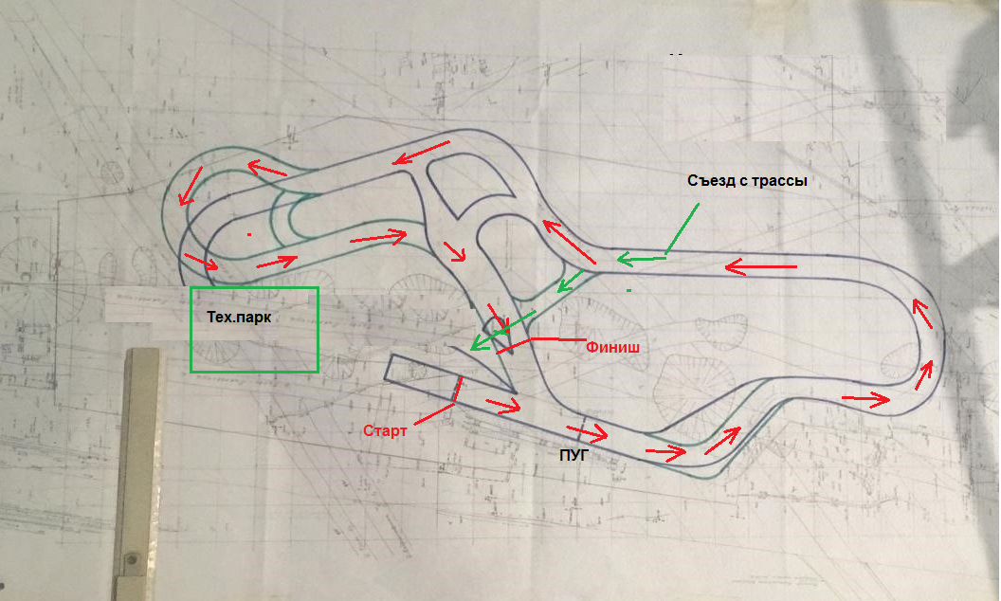

**Приложение 3**

РЕКОМЕНДАЦИИ ПО КРПЕЛЕНИЮ И РАСПОЛОЖЕНИЮ ОГНЕТУШИТЕЛЯ

1. Если огнетушитель находится в салоне автомобиля, то он должен быть надежно закреплен кронштейном любым из способов: в ногах под задним пассажирским креслом, под передним пассажирским креслом, под передней панелью в районе размещения ног пассажира. Примеры рисунки 1 и 2. Рисунок 1

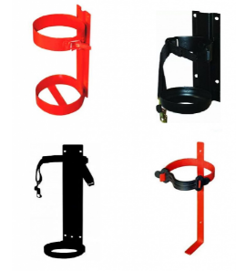

Рисунок 2

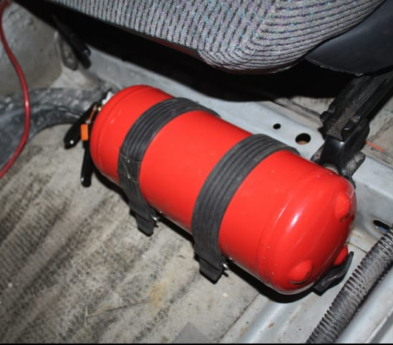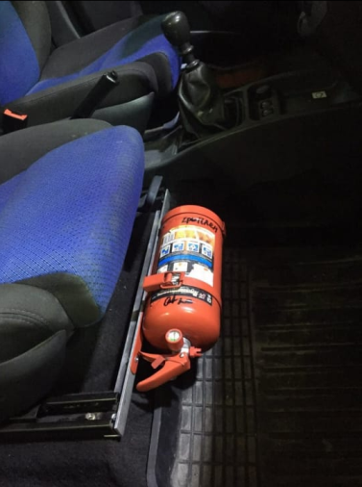

1. Если огнетушитель расположен в багажнике автомобиля, в качестве варианта установки устройства следует рассматривать боковые стенки багажника, спинку заднего сиденья, внешнюю заднюю стенку автомобиля с кузовом типа седан.  
   Монтаж производится с помощью крепежного набора саморезов или специальными ремнями к спинке сидения в автомобилях типа [хэтчбек](https://www.google.com/search?sxsrf=AOaemvJUvmnTXjqRkrCahEdnzodvJWPC9Q:1639252870333&q=%D1%85%D1%8D%D1%82%D1%87%D0%B1%D0%B5%D0%BA&spell=1&sa=X&ved=2ahUKEwiqx6HoxNz0AhUrmYsKHSv6A_YQkeECKAB6BAgCEDY), так же допускается расположение огнетушителя «под дном багажника», (если в автомобиле двойное дно богажника). Примеры рисунки 3,4,5 и 6.

Рисунок 3 Рисунок 4

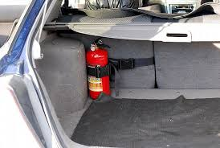 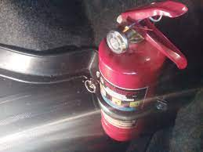

Рисунок 5 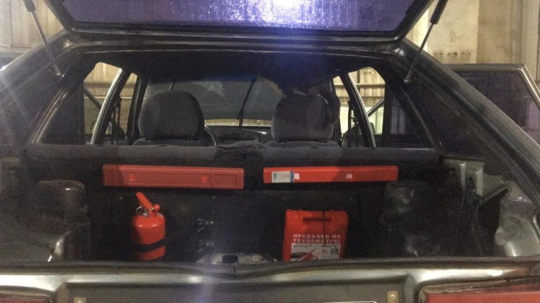

Рисунок 6 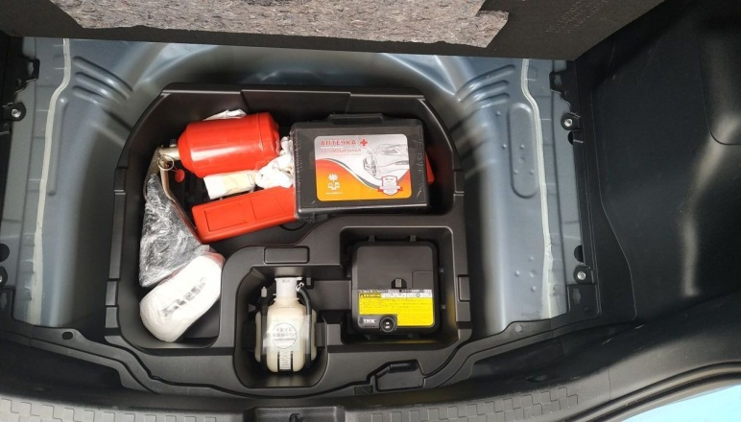

**Приложение 4**

Автомобильная команда

Ural Auto Show

**Любительские соревнования по спринту «Зимний Вихрь»**

***Заявочная форма***

|  |  |
| --- | --- |
| ***Стартовый номер _____*** | ***класс*** |

|  |  |
| --- | --- |
| ***УЧАСТНИК (заполнить)*** | |
| **ФИО** |  |
| **Город** |  |
| **Контактный телефон** |  |
| **Отметка техкома** |  |
| **Отметка медицинского контроля** |  |

|  |  |
| --- | --- |
| ***АВТОМОБИЛЬ (заполнить)*** | |
| **Марка, модель автомобиля** |  |
| **Гос. номер** |  |
| **Объём двигателя** |  |
| **Количество лошадиных сил** |  |

***Главный Секретарь _______________***

Фактом подписания заявочной формы Участник признаёт положения нормативных документов соревнования, указанных в п.2. Регламента, и обязуется соблюдать их. Доверяет Официальным лицам соревнования и принимает условия проведения соревнования.

Участник принимает участие в соревновании на свой собственный риск. Организатор не несёт ответственности за действия и последствия действий Участника. Своей подписью в заявочной форме Участник отказывается от каких-либо прав на компенсацию расходов, которые могут возникнуть в результате происшествия во время соревнования. Этот отказ относится к РАФ, Организатору, Официальным лицам и другим Участникам соревнования. За все свои действия, осуществляемые в ходе соревнований, и последствия своих действий Участник полностью несёт самостоятельную ответственность согласно СК РАФ, а также действующих законодательных актов РФ (ГК РФ, УК РФ и т.д.).

*Подтверждаю, что данные, указанные в настоящей Заявке, верны.*

***Дата: ФИО (полностью от руки) подпись Участника­­­­­­­­­­­­­­­­­­­***

***­­­­­­­­­­­­­­­­­­__________________________________***